豫幼2019学年第一学期室内运动方案
班级： 大一 教师： 薛倩 徐红梅
内容（一）：
攻守游戏
对应运动核心经验：
异侧上步，通过挥臂向上动作将球抛出，在一定范围内调整、移动身体躲闪小球。
地点：
长廊
主材料（照片）：
小背心，海绵球
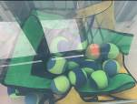
辅助材料（照片）：
垫子
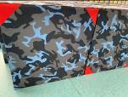
幼儿运动内容与玩法、规则：（照片+文字说明）  幼儿站在垫子的两侧，用海绵球击打对方，在规定时间内看看谁打中对方的球数量多为胜。  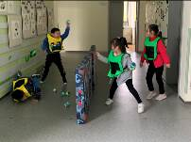 | 观察要点：  观察幼儿能否在规定的时间内通过手眼协调，用海绵球击打对方，并保护好自己不被打中。
内容（二）：
气球飞得高
对应运动核心经验：
通过手臂后引高挥击打气球，在一定范围内调整、移动身体将气球抛向空中。
地点：
长廊
主材料（照片）：
软棒、气球
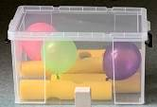
辅助材料（照片）：
屏风、得分牌
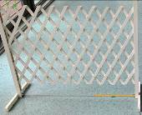
幼儿运动内容与玩法、规则：（照片+文字说明）  幼儿分别站在屏风两侧，每个幼儿手拿一个塑料软棒，当气球飘落到自己区域时，用软棒击打气球至对方区域，未接到球的一方为输，赢在一方可以获得一分。  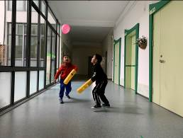 | 观察要点：  在运动过程中，幼儿只能用软棒去击打气球，观察幼儿能否注重与同伴的合作，一起把气球击打到对方区域。
内容（三）：
传送带
对应运动核心经验：
通过托拉传送带，发展幼儿手臂力量和身体控制。
地点：
教室
主材料（照片）：
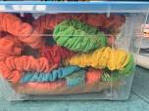
辅助材料（照片）：
篮子，桌子
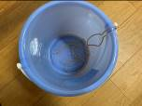
幼儿运动内容与玩法、规则：（照片+文字说明）  把两根传送带固定在两张桌子上，两名站立在桌子在两边，一个往篮子里放“粮食”一个通过拉动传送带，把篮子拉倒自己一方，取出“粮食”。也可两组以竞赛的形式进行。  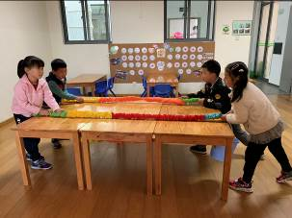 | 观察要点：  观察幼儿在两组竞赛中，能否用臂力拉能传送带，取得比赛的胜利。
内容（四）：
你投我接
对应运动核心经验：
通过摆臂、抖腕将球向上抛弃，会在一定范围内调整、移动身体和手臂位置接球。
地点：
长廊
主材料（照片）：
粘靶球
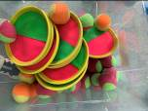
辅助材料（照片）：
垫子
幼儿运动内容与玩法、规则：（照片+文字说明）  一人操作：把球抛到空中，用粘靶接住球  两人操作：第一个幼儿抛球，第二个幼儿用粘靶接球  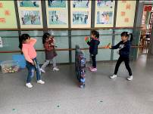 | 观察要点：  幼儿在抛球、接球的过程中能否手眼协调，能否把球抛到一定的高度后在接到球。

内容（五）：
摘果子
对应运动核心经验：
能以手脚并用的方式迅速地爬攀登网，提高身体平衡能力。
地点：
二楼大厅
主材料（照片）：
攀爬网
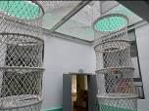
辅助材料（照片）：
各种水果纸球、路线图、
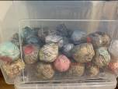
幼儿运动内容与玩法、规则：（照片+文字说明）  幼儿通过攀爬爬网，到达顶层，摘取水果，在通过攀爬爬网返回。  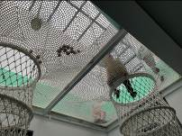 | 观察要点：  观察幼儿能否借助手臂的力量及腿部的力量进行攀爬
内容（六）：
玩转乒乓球
对应运动核心经验：
通过乒乓拍持球平稳地走，提高身体平衡与发展手臂力量。
地点：
教室
主材料（照片）：
乒乓拍，乒乓球
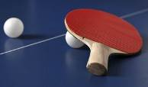
辅助材料（照片）：
障碍吨
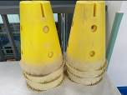
幼儿运动内容与玩法、规则：（照片+文字说明）  幼儿用乒乓拍持球，从起点走到终点，过程中绕过障碍，保持小球不掉落。  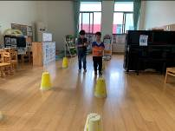 | 观察要点：  观察幼儿能否通过平稳的持球走过规定的路线，不掉落小球。

